**2. Ирина Валентиновна П.**

1. Вопрос по учету сайта организации

НКО имеет сайт, который ранее был разработан собственными силами и не был учтен как объект учета НМА, т.е. в бухгалтерском учете на 31.12.2023 не числится. В 2024 году сайт доработали в части дизайна и использования, что улучшает характеристики объекта и его прежнее использование.

Вопрос: надо ли в 2024 году поставить на учет сайт как объект НМА, если расходы будут более 100 тыс. руб. (в учетной политики определен стоимостной критерий для объектов НМА)?

2. Вопрос по учету видеоролика

НКО имеет на балансе по состоянию на 31.12.2023 видеоролик как объект учета НМА, по условиям договора это исключительная сублицензия права использования Исполнений актеров, Исполнения диктора, Фонограммы исполнения диктора с целью размещения на телевидении и в сети Интернет. Срок прав на использование истек 31.12.2021. По содержанию видеоролик остается актуальным.

Вопрос: как правильно поступить, так как при отсутствии прав объект НМА надо списать в межотчетный период и соответственно в учете и балансе 2024 года его не будет числится? Может ли наша организация продлить срок использования видеоролика и как в этом случае отразить в бухгалтерском учете факт хозяйственной деятельности?

**ФСБУ 14/2022 "Нематериальные активы"**

7. Организация может принять решение не применять настоящий Стандарт в отношении активов, характеризующихся признаками, установленными пунктом 4 настоящего Стандарта, но имеющих **стоимость за единицу ниже лимита, установленного организацией**. Указанный лимит устанавливается с учетом существенности информации о таких активах. При этом затраты на приобретение, создание таких активов признаются расходами периода, в котором завершены капитальные вложения, связанные с приобретением, созданием этих активов. Указанное решение раскрывается в бухгалтерской (финансовой) отчетности с указанием лимита стоимости, установленного организацией.

Организация должна обеспечить надлежащий контроль (в том числе с использованием забалансового учета) наличия и движения активов, указанных в абзаце первом настоящего пункта.

53. В бухгалтерской (финансовой) отчетности организации, начиная с которой применяется настоящий Стандарт, допускается не пересчитывать сравнительные показатели за периоды, предшествующие отчетному. В этом случае:

а) в отношении объектов бухгалтерского учета, которые в соответствии с настоящим Стандартом должны быть признаны в бухгалтерском учете как нематериальные активы и в соответствии с ранее применявшейся учетной политикой учитывались в составе нематериальных активов, организация должна на начало отчетного периода (конец периода, предшествующего отчетному) определить оставшийся срок полезного использования и ликвидационную стоимость объектов нематериальных активов в соответствии с настоящим Стандартом. Возникшие в связи с этим корректировки величин, отражающих погашение стоимости объектов нематериальных активов, отражаются в бухгалтерском учете как изменения оценочных значений. При этом балансовая стоимость таких объектов нематериальных активов на начало отчетного периода (конец периода, предшествующего отчетному) не корректируется;

б) в отношении объектов бухгалтерского учета, которые в соответствии с настоящим Стандартом должны быть признаны в бухгалтерском учете как нематериальные активы, но в соответствии с ранее применявшейся учетной политикой учитывались в составе активов других видов, организация должна на начало отчетного периода (конец периода, предшествующего отчетному) переклассифицировать их в нематериальные активы, признать в качестве их первоначальной стоимости балансовую стоимость соответствующего объекта бухгалтерского учета на момент его переклассификации и определить оставшийся срок полезного использования, способ начисления амортизации и ликвидационную стоимость объектов нематериальных активов в соответствии с настоящим Стандартом. Определенные в связи с этим величины погашения стоимости объектов нематериальных активов отражаются в бухгалтерском учете как изменения оценочных значений;

в) в отношении объектов бухгалтерского учета, которые в соответствии с ранее применявшейся учетной политикой учитывались в составе нематериальных активов, но в соответствии с настоящим Стандартом таковыми не являются, организация должна на начало отчетного периода (конец периода, предшествующего отчетному) списать балансовую стоимость таких объектов в порядке единовременной корректировки на нераспределенную прибыль организации, за исключением случаев переклассификации таких объектов в другой вид активов.

**6. Маргарита Николаевна К.**

1. Фонд, УСН 6%, ОКВЭД 88.99 является Агентом по Договору агентских услуг (приобретение и оплата билетов, проживания и пр.) для участников мероприятий немедицинских сервисов в области здравоохранения.

Какие бухгалтерские проводки необходимо сделать (часть расходов были через Агента, часть через авансовый отчет)

2. Фонд получает через ОЗОН денежные средства, есть ли у нас основания считать эти поступления пожертвованием, т.к. в последнее время у НКО много разногласий по этим поступлениям на р/с?

К вопросу 1:

В акте указано

1. Принципал в соответствии с Договором оказал следующие услуги:

Бронирования отеля и авиабилетов по счету №,,,. Стоимость бронирований, совершенных Агентом

за счет Принципала: 79062 ₽, агентское вознаграждение (5%): 3953,1 ₽.

2. Общая стоимость подлежащих оплате услуг:

(восемьдесят три тысячи пятнадцать рублей десять копеек).

83 015,10 ₽

3. Услуги оказаны качественно, в срок и в полном объеме.

Принципал по объему и качеству оказанных Агентом услуг претензий не имеет.

**Все расчеты с принципалом отражаются через счет 76.**

К вопросу 2:

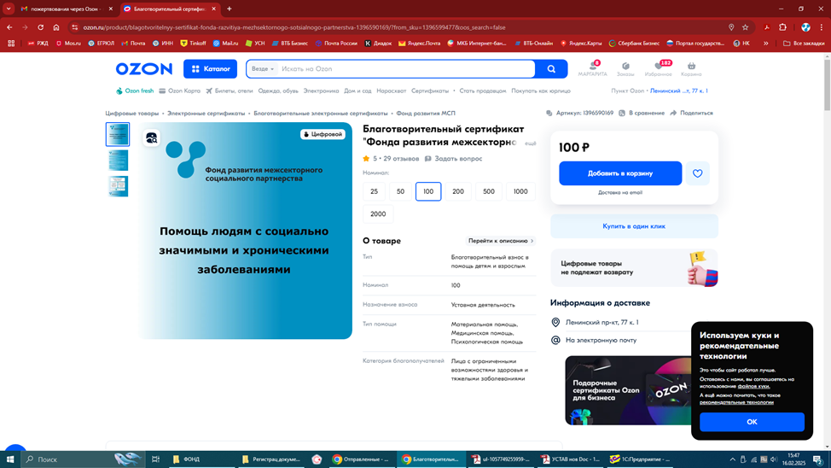

ОЗОН предоставляет

Отчет о принятии пожертвований № ___ от _______

Пожертвования за период с 01.10.2024 по 31.10.2024

по Договору для НКО № ИР-______ от _______

В отчете указывается количество и номинал сертификатов.

Оснований считать данные поступления пожертвованием нет, тк средства поступают с назначением

**8. Вероника Юрьевна Б.**

Общественная организация. Входит в список СО НКО. УСН ДОХОДЫ.

В 2018г. у банка отозвали лицензию. Денежные средства ЦФ остались в банке

Проводки Дт 51 Кт86 300 000 руб.

Можем мы сейчас списать эти средства и отразить проводкой Дт 86 Кт 51 сумма 300000 руб.

В декларации УСН раздел 3 не отражать этот остаток ЦФ 300 000 руб.